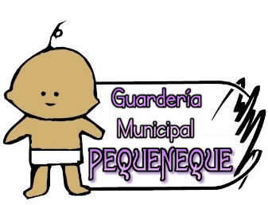
DECLARACIÓN RESPONSABLE DE PROGENITOR PARA LA MATRICULA EN LA GUARDERIA MUNICIPAL PEQUENEQUE DE TORAL DE LOS VADOS

Yo D./Dña , con NIF , en calidad de padre/madre/tutor/a del menor ,
DECLARO QUE:

- Dispongo de la capacidad legal suficiente para realizar esta solicitud.

- Dispongo de la autorización del otro progenitor para realizar la matricula en la Guardería Municipal.

- Quedo enterado/a de que la inexactitud, falsedad u omisión en el contenido de esta declaración, o en los datos o documentos que acompañan a la misma, podrá dar lugar a responsabilidades penales, civiles o administrativas.

Y para que así conste, firmo la presente en Toral de los Vados a de de 20

Fdo:

